Руководитель Управления Росреестра по Астраханской области рассказала о цифровых сервисах в сделках с недвижимостью

В конце мая в ПАО Сбербанк состоялось мероприятие «Домклик-драйвер привлечения покупателей». В нем приняли участие и выступили с докладами представители кредитной организации.

Для участия в мероприятии была приглашена руководитель Управления Росреестра по Астраханской области Татьяна Белова. Она рассказала о цифровых сервисах в сделках с недвижимостью.

«Росреестр активно развивает клиентские сервисы для оказания государственных услуг в электронном виде. В настоящее время на сайте Росреестра доступны для получения в электронном виде все базовые услуги ведомства – государственная регистрация прав, постановка на кадастровый учет, учет изменений объектов недвижимости, получение сведений из Единого государственного реестра недвижимости»,- отметила руководитель Управления Росреестра по Астраханской области Татьяна Белова.
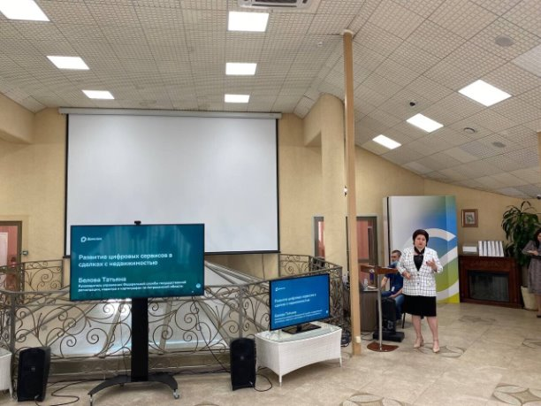
Также она отметила, что среди жителей Астраханской области популярность получения услуг Росреестра посредством электронных сервисов растет. Так, за 4 месяца 2022 года в Управление на государственную регистрацию прав поступило 15 507 заявлений в электронном виде, что превышает уровень 4 месяцев 2021года практически в 2,4 раза (6 467 заявлений). Таким образом, принято заявлений на государственную регистрацию в электронном виде 46 %, от общего количества заявлений (в 2021 году данный показатель составлял 17%).

Кроме того, региональное Управление Росреестра совместно с кредитными организациями региона реализует пилотный проект «Электронная ипотека за один день», позволяющий жителям Астраханской области зарегистрировать ипотеку в течении 1 рабочего дня.

Сделать это можно без личного визита в офисы МФЦ, достаточно обратиться в отделение банка. В настоящее время 87 % заявлений поданных в электронном виде на регистрацию ипотеки отрабатываются в течение 24 часов.

Реализация данного проекта – это большой шаг вперед по упрощению регистрации.

Также в своём выступлении Татьяна Белова рассказала о преимуществах использования электронных сервисов Росреестра «Личный кабинет» и «Жизненные ситуации».

В завершении своего выступления были озвучены планы и задачи на предстоящий год.

По итогам мероприятия была организована деловая дискуссия, где участники смогли задать друг другу интересующие вопросы.

Материал подготовлен Управлением Росреестра по Астраханской области
Контакты для СМИ:
Телефон: +7(8512) 51 34 70
Электронная почта: pressd_30@r30.rosreestr.ru
Сайт: https://rosreestr.gov.ru
Мы в одноклассниках: https://ok.ru/group57442898411746
Мы в телеграм: https://t.me/rosreestr30
Мы в контакте: https://m.vk.com/rosreestr30

